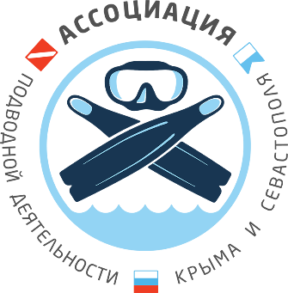 | Регламент проведения соревнований  по правилам Федерации фридайвинга  Открытый кубок  «Ассоциации подводной деятельности  Крыма и Севастополя» - 2023  в дисциплинах:  динамическое апноэ без ласт (DNF),  динамическое апноэ в ластах (DYN) | 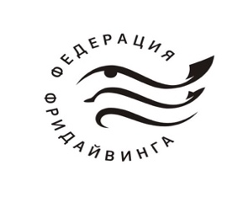
1.ОБЩИЕ ПОЛОЖЕНИЯ
Настоящие условия и положения регулируют вопросы, связанные с организацией и проведением соревнований по фридайвингу «Открытый кубок «Ассоциации подводной деятельности Крыма и Севастополя» - 2023 в дисциплинах: динамическое апноэ без ласт (DNF), динамическое апноэ в ластах (DYN)», (далее — Соревнования).
Соревнования проводятся согласно правилам проведения соревнований Федерации фридайвинга.
Соревнования проводятся с целью:
• пропаганды здорового образа жизни и укрепления здоровья;
• популяризации фридайвинга и привлечения любителей в этот вид спорта;
• привлечения участников к систематическим тренировкам и занятиям фридайвингом;
• формирование рейтинга спортсменов.
Организатором соревнований является МР ОО «Ассоциация подводной деятельности Крыма и Севастополя» при поддержке Ассоциации фридайверов «ФЕДЕРАЦИЯ ФРИДАЙВИНГА».

2. ДАТА И МЕСТО ПРОВЕДЕНИЯ СОРЕВНОВАНИЯ
Соревнования проводятся в течение двух дней 10 и 17 ноября 2023 года в плавательном бассейне Спортивно-оздоровительного комплекса филиала МГУ имени М.В.Ломоносова в городе Севастополе по адресу: г.Севастополь, ул.Героев Севастополя, 7.

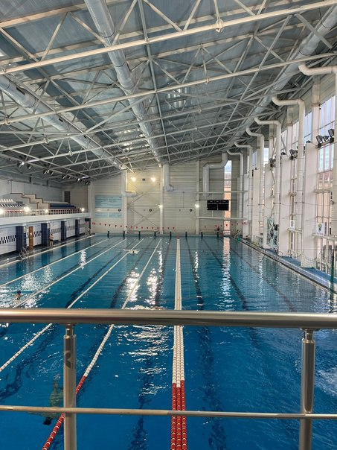 | Характеристика бассейна:  Длина бассейна: 50 метров;  Глубина бассейна: 2 – 5 метров;  Температура воды в бассейне: 27 градусов С.  Трибуны для зрителей присутствуют.  Вход для ассистентов спортсменов и зрителей будет организован по спискам, согласованным с Организаторами.

3. ПОРЯДОК ПОДАЧИ ЗАЯВОК И РЕГИСТРАЦИИ СПОРТСМЕНОВ
3.1. Каждый спортсмен, желающий принять участие в Соревнованиях, должен быть членом Федерации фридайвинга и иметь активный статус (https://freediving.ru/).
3.2. К участию приглашаются фридайверы города Севастополя и гости города, как начинающие, так и опытные спортсмены.
Граждане других государств могут принять участие в соревнованиях.
3.3. К участию допускаются мужчины и женщины старше 18 лет. Для участников 16-17 лет требуется письменное согласие родителей.
3.4. Регистрация желающих участвовать в Соревнованиях осуществляется на сайте Федерации фридайвинга на странице Соревнований (https://freediving.ru/). После одобрения регистрации организаторами, о чем приходит уведомление на почту участника, спортсмену необходимо подать заявку по каждой дисциплине через сайт Федерации.
В случае, если участник не является членом Федерации фридайвинга, заявка направляется на электронную почту организаторов по форме Приложения 1.
E-mail: smi@sevstar.net или anastasiya108@inbox.ru. В теме письма обязательно указать: Заявка «Кубок АПДКС 2023».
Подача заявок Участниками заканчивается 08 ноября 2023 года в 17:00ч.
3.5. Очная регистрация Участников соревнований, а также проверка документов и медицинских справок будет проводиться 10 ноября 2023 года в 19:00ч. в здании плавательного бассейна Спортивно-оздоровительного комплекса филиала МГУ имени М. В. Ломоносова в городе Севастополе по адресу: г.Севастополь, ул.Героев Севастополя, 7, каб.401.
3.6. Каждый Участник Соревнований должен предоставить Организатору:
- паспорт гражданина РФ или государства, гражданином которого является спортсмен;
- медицинскую справку о допуске к соревнованиям по подводному спорту/фридайвингу;
- страховой полис от несчастных случаев с покрытием участия в соревнованиях по подводному спорту/фридайвингу, действующий на день старта (в бумажном или электронном виде);
- соревновательный взнос.
3.7. Регистрируясь на Соревнования, Участник дает Согласие на использование персональных данных в соответствии с Федеральным законом от 27.07.2006 N 152-ФЗ «О персональных данных» и выражает согласие о том, что Организаторы Соревнований вправе собирать, хранить и использовать персональные данные Участника, а также осуществлять любые иные действия, предусмотренные действующим законом Российской Федерации. Регистрационные данные (в том числе персональные данные) могут быть использованы Организатором в целях продвижения услуг и специальных предложений Организатора, путем осуществления прямых контактов с помощью каналов связи.
3.8. Принимая участие в Соревнованиях, Участник подтверждает, что регулярно проходит медицинские обследования в целях обеспечения безопасности участия в спортивных соревнованиях для его здоровья, в соответствии с частью 5 статьи 24 ФЗ от 04.12.2007 329 ФЗ «О физической культуре и спорте в РФ», не имеет каких-либо медицинских или иных ограничений по здоровью, которые могут подвергнуть опасности или ограничить его участие в Соревнованиях, в том числе не имеет противопоказаний к длительным физическим нагрузкам, и состояние его здоровья позволяет ему участвовать в Соревнованиях, и принимает на себя все риски и негативные последствия, связанные с нарушением данного условия. Участник Соревнований обязуется подтвердить данное условие о состоянии здоровья путем предоставления медицинской справки.
Медицинская справка должна содержать печать медицинского учреждения, подпись и печать врача, дату выдачи, ФИО Участника и заключение о том, что Участник допущен к соревнованиям по подводному спорту/фридайвингу (или не имеет противопоказаний для участия в соревнованиях по подводному спорту/фридайвингу); справка не должна быть старше 6 месяцев.
Справку необходимо сдать Главному врачу Соревнований во время регистрации на Соревнования. Медицинские документы, предоставленные Организатору, возвращаются после окончания Соревнований.
Участник принимает на себя всю ответственность за подлинность медицинской справки, получение ее в установленном законом порядке на основании проведенного медицинского обследования в уполномоченном медицинском учреждении и относит на себя все негативные последствия, связанные с нарушением данного условия.
3.9. Стартовый взнос составляет 1500 рублей для действительных членов МРОО «АПДКС» и 3 000 рублей для лиц, не оплативших членские взносы в МРОО «АПДКС» или не являющихся членами МР ОО «АПДКС».
В случае неявки спортсмена на старт оплата не возвращается.

4. РАСПИСАНИЕ СОРЕВНОВАНИЙ ПОРЯДОК СТАРТОВ

10 ноября 2023 года:
19:00- Регистрация участников соревнования
19:30- Торжественное открытие соревнований
20:00- Начало разминки динамическое апноэ без ласт (DNF)
20:30- Старты динамическое апноэ без ласт (DNF)
17 ноября 2023 года:
20:00 - Начало разминки апноэ-динамическое в ластах
20:30 - Старты апноэ – динамическое в ластах
22:30 - Награждение победителей и призеров.

Порядок выступления спортсменов определяется на основе заявок спортсменов. Спортсмены, заявившие наименьшую длину, стартуют первыми, а наибольшую – последними. При равенстве заявок порядок выступления определяется судейским комитетом по предварительным заявкам.
Стартовый сигнал подаётся каждые 8 минут.
В расписание соревнований могут быть внесены изменения по техническим и организационным причинам, в связи с изменением количества участников.

5. УСЛОВИЯ ПОДВЕДЕНИЯ ИТОГОВ И НАГРАЖДЕНИЕ
5.1. Соревнования являются личными.
5.2. Соревнования проводятся как прямые финалы без предварительных отборов.
5.3. В случае несогласия с решением судейской коллегии, Участник может подать протест в течение максимум 30 минут с момента объявления Организатором времени принятия протестов после публикации неофициальных результатов соревнований. За подачу протеста производится оплата в размере 3 000 рублей. В случае удовлетворения протеста денежные средства возвращаются Участнику.
5.4. Победители Соревнований определяются раздельно среди мужчин и женщин – по лучшему результату, показанному в каждой дисциплине.
5.5. Медали будут вручаться за первые три места в каждой из дисциплин отдельно в мужском и женском зачете (в соответствии с занятыми местами), а также за общий зачёт в двух дисциплинах.
5.6. Победители соревнований дополнительно могут быть награждены ценными призами от спонсоров соревнований.
5.7. Результат спортсмена будет внесен в рейтинг Федерации фридайвинга.

6. ОБЕСПЕЧЕНИЕ БЕЗОПАСНОСТИ УЧАСТНИКОВ И ЗРИТЕЛЕЙ
6.1. Безопасность каждого Участника Соревнований обеспечивается согласно требованиям по обеспечению безопасности соревнований, проводимых под эгидой Федерации фридайвинга.
6.2. Оказание скорой медицинской помощи осуществляется в соответствии с приказом Приказ Министерства здравоохранения РФ от 23 октября 2020 г. N 1144н «Об утверждении порядка организации оказания медицинской помощи лицам, занимающимся физической культурой и спортом (в том числе при подготовке и проведении физкультурных мероприятий и спортивных мероприятий), включая порядок медицинского осмотра лиц, желающих пройти спортивную подготовку, заниматься физической культурой и спортом в организациях и (или) выполнить нормативы испытаний (тестов) Всероссийского физкультурно-спортивного комплекса «Готов к труду и обороне» (ГТО)» и форм медицинских заключений о допуске к участию в физкультурных и спортивных мероприятиях».
6.3. Антидопинговое обеспечение Соревнований осуществляется в соответствии с правилами и регламентом Федерации фридайвинга и в соответствии с Общероссийскими антидопинговыми правилами, утвержденными приказом Минспорта России от 24 июня 2021 года № 464 (далее - Правила). В соответствии с п. 12.14.1 Правил, ни один спортсмен или иное лицо, в отношении которых были применены дисквалификация или временное отстранение, не имеют права во время срока дисквалификации или временного отстранения участвовать в каком-либо качестве в спортивных соревнованиях. Спортсмен, в отношении которого была применена дисквалификация, не заявивший о такой дисквалификации организаторам, несет самостоятельную и полную ответственность за такое деяние.

7. ОБЯЗАТЕЛЬСТВО ПО ОСВОБОЖДЕНИЮ ОТ ОТВЕТСТВЕННОСТИ И ПРИНЯТИЮ РИСКА
Регистрируясь на соревнования, Участник Соревнований подтверждает, что фридайвинг является экстремальным видом деятельности, требующим от занимающегося и соревнующегося ответственности и осторожности, и полностью принимает на себя ответственность за негативные последствия, которые могут наступить в случае несоблюдения и нарушения техники безопасности; также полностью принимает на себя ответственность за соответствие состояния организма/психики и уровня здоровья Участника возможности безопасно и без вреда для себя и окружающих заниматься фридайвингом и участвовать в соревнованиях по фридайвингу.
Участник подтверждает, что полностью осведомлен о риске, связанном с занятием фридайвингом, полностью берет на себя ответственность за возможные травмы или иного рода ущерб, причиненный здоровью Участника в результате участия в данных соревнованиях, и обязуется не обращаться в суд с жалобами и претензиями на организатора соревнований.

8. УВЕДОМЛЕНИЕ О СЪЕМКЕ И ФОТОГРАФИИ
Регистрируясь на соревнования, Участник Соревнований дает согласие на фото- и видеосъемку, а также аудиозапись и их публикацию. Изображения, фотографии и/или видео могут быть использованы организатором в промо-, рекламных и прочих публикациях в полиграфии, на радио, телевидении, в интернете и других источниках без ограничения сроков и мест использования данных материалов с целью популяризации любительских соревнований по фридайвингу.

9. КОНТАКТЫ ОРГАНИЗАТОРОВ
Организатор соревнований:
МР ОО «Ассоциация подводной деятельности Крыма и Севастополя»
+7-978-824-23-27, е-mail: smi@sevstar.net, Кулешов Вячеслав
+7-912-051-56-32, е-mail: anastasiya108@inbox.ru, Анастасия Сомова.

«Кубок АПДКС»
10, 17 ноября 2023г.
Севастополь

ЗАЯВКА

на участие в соревнованиях по фридайвингу

Личные данные участника:
Фамилия/Family name | Имя/First name | Отчество

Дата рождения | Пол | Город и страна проживания

Телефон | е-mail

Предварительная заявка на старты в дисциплинах:
Дисциплина | Заявка на соревнования ⁽¹⁾ | Лучший результат в текущем году ⁽²⁾
DNF – динамическое апноэ без ласт (метров)
DYN – динамическое апноэ в ластах (метров)

Примечания:
(1) окончательная заявка подается на брифинге, накануне соревнований;
(2) лучший текущий результат необходимо привести, чтобы организаторы, страхующие и судейская коллегия, были осведомлены об уровне подготовки участника. Результат должен быть подтвержден тренером или напарником участника.

Заявление о понимании и принятии на себя ответственности за возможный риск:
Я полностью осознаю, что апноэ (фридайвинг) – экстремальный вид деятельности, требующий от занимающегося и соревнующегося в нём ответственности и осторожности, и я полностью принимаю на себя ответственность за негативные последствия, которые могут наступить в случае несоблюдения и нарушения техники безопасности; так же я полностью принимаю на себя ответственность за соответствие состояния моего организма/психики и уровня моего здоровья возможности безопасно и без вреда для себя и окружающих заниматься и участвовать в соревнованиях по апноэ (фридайвингу).
Настоящим так же подтверждаю, что полностью осведомлен о риске, связанном с занятием апноэ, полностью беру на себя ответственность за возможные травмы или иного рода ущерб, причиненный моему здоровью в результате участия в данных соревнованиях, и обязуюсь не обращаться в суд с жалобами и претензиями на организаторов соревнований.
Дата _____________

Подпись______________ Фамилия И.О.______________

